新闻稿
2021年9月30日

国庆打卡魔都最in国潮盛宴 爱驰汽车U系家族三车集结环球港

因为疫情，相信大部分小伙伴十一黄金周的出游计划都搁置了，蹲守上海的小伙伴如何才能不虚度假期呢？今年正值建党百年华诞，在这个万众同欢为祖国庆生的日子里，“中国红”成为最能扣动人们心弦的主打色，越来越多走向世界的中国品牌成功引发消费者的国货情结。今年十一，在中西融合，充满东方魅力和文艺浪漫气息的上海，一股“国潮新势力”正向上海月星环球港袭来。
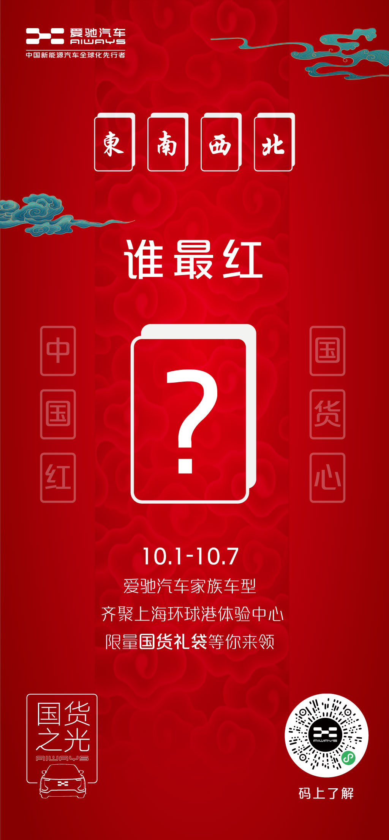
10月1日-7日，爱驰汽车将首次携U系家族三款车型空降上海环球港体验中心，一展U系家族的各色锋芒，让用户可以近距离体验国货的全球品质，为国货崛起助力。环球港作为潮酷人群集结的摩登地标，爱驰此次还将依托环球港品牌旗舰店，创新打造“中国红 国货心”的主题，给前来打卡的小伙伴带来最震撼的国潮视觉盛宴。
此次亮相的三款家族车型分别为已经走上国际舞台的新国货代表爱驰U5、即将上市的纯电动智能轿跑爱驰U6以及规划中的6座纯电动FRM车型U7 ion。旗下首款量产车型爱驰U5中欧同步发售，上市一年多，相继登陆法国、德国、荷兰、比利时、丹麦、以色列、意大利等国家，截止目前累计出口2681台，足迹遍布亚欧非大陆。从全球交付到全球家庭品质之选，爱驰U5以实力成就“国货之光”。国货正当时，万物皆可潮。作为助推爱驰品牌向上，引领国潮新风尚的匠心之作，旗下二款车型爱驰U6以全球运动美学先锋设计、AI-Cruise智能驾驶及创新性智能座舱开创智能出行全新之境，与眼中有光、心中有梦的年轻态玩家一同逐梦前行！作为差异化的产品组合矩阵，同台亮相第三款车型爱驰U7 ion，是一款面向家庭移动生活的6-7座跨界纯电动车型，内饰融合途中、家中、办公、社交四大功能，打造满足家庭成员的个性化需求的座舱“第四空间”，让家庭出行真正成为家庭团聚的一部分。U系家族三款产品借助完整而丰富的产品线，将以“国货之光”为代表，引领不同圈层的国货风潮，助力中国自主汽车品牌走向世界。
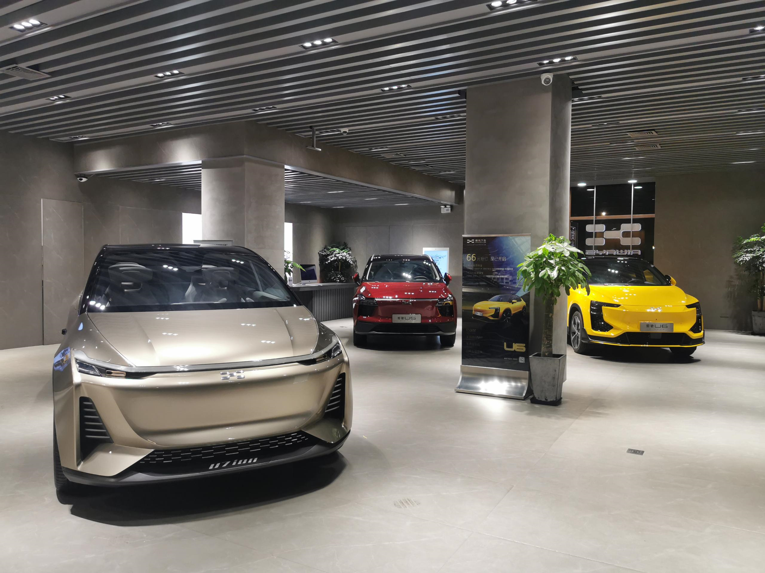
越中国，越时尚。国潮不仅是传统与现代的碰撞，更是民族自信的淋漓展现。爱驰在国庆期间不仅为用户带来集腔调、品质、格调于一身的国潮美学，更是其品牌态度的彰显和智能出行生活方式的引领。此外，本次活动还有精美国货好礼赠送，相信这次打卡将会再次增加你对国货的惊喜值，魔都最IN国潮达人非你莫属，国庆节不见不散哦。

——完——
关于爱驰汽车
爱驰汽车创立于2017年，是一家国际化的新能源智能汽车公司，也是一家用户深度参与的智能出行服务公司，致力于以全球化智能科技，持续改善用户的出行体验，实力成就中国新能源汽车全球化先行者。截止2021年8月，爱驰海外共计出口2681台：其中2021年累计出口1652台，继法国、德国、荷兰、比利时、丹麦、意大利、以色列之后，爱驰将不断扩大海外市场覆盖区域，进一步拓展南欧及EFTA（欧洲自由贸易联盟）国家市场，爱驰汽车是第一家也是目前唯一一家大批量出口欧盟市场的中国造车新势力企业。
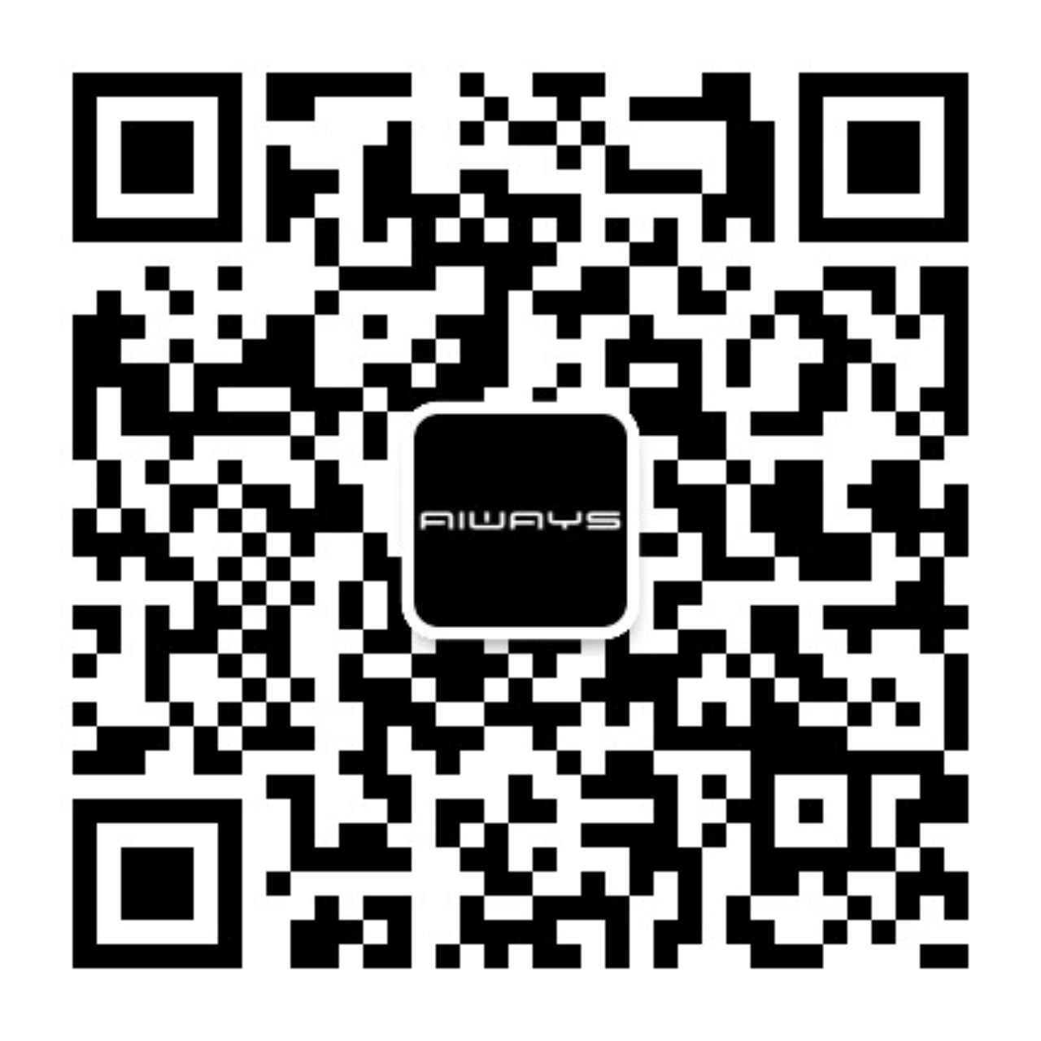
扫描上方二维码关注“爱驰汽车”官方微信公众号，即时获取更多资讯
详情咨询：
爱驰汽车公关部 杨晓茜
电子邮箱：xiaoqian.yang@ai-ways.com

